扬声器线路隔离器系统

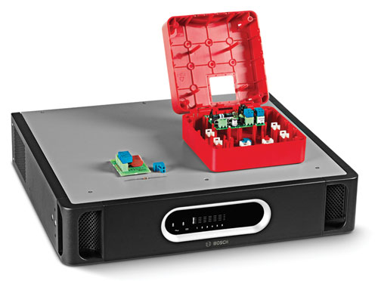
中文 建筑师与
工程师规范
关于本文档

用途
当编制博世扬声器线路隔离器系统的规范、投标书或报价单时，可能有必要提供所有供应设备的详细功能描述。本出版物中介绍的建筑师与工程师规范旨在用于这些用途，您可以根据需要复制和/或转载这些规范。

范围
博世扬声器线路隔离器系统应该与 Praesideo 紧急语音报警系统或斑丽语音报警系统结合使用。此建筑师与工程师规范仅包含博世扬声器线路隔离器系统的功能说明。

目标读者
这些建筑师与工程师规范可满足那些从事项目管理、设计、指定和采购公共广播/语音报警系统的承包商、顾问和其他专业人士的需要。

版权
博世（荷兰埃因霍温）安防系统有限公司拥有这些规范的版权，但是那些获得授权的专业人士和组织可以全部或部分转载这些规范，以编制投标书、规范建议和相关文档以支持他们的销售和项目管理活动。

文档格式
建筑师与工程师规范以 Word 格式 (.doc) 的数字文档提供。对此数字文档中的页面、图和表等的所有引用都包含指向被引用位置的超链接。

目录

1 简介 4
2 规范的范围 4
3 系统摘要 4
3.1 系统概览 4
3.2 系统功能 4
3.3 认证和合规性 4
3.4 系统兼容性 5
3.5 系统配置 5
3.6 系统安装和互连 6
3.7 系统操作 6
3.8 一流的系统维护 6
4 技术指标 7
4.1 主控装置 7
4.2 隔离器板 8
4.3 线尾电阻器 8
4.4 直流电挡板 8

简介
扬声器线路隔离器系统是成本较低的方案，用于在发生火灾或其他灾难的情况下，确保公共广播和语音报警系统中的功能。系统的主要用途是防止因扬声器线路故障而丧失音频功能。

通过使用环路布线法，它在很大程度上消除了对昂贵的 E30 缆线的需求。该系统受到全面监测，并且可进行配置，以适合公共广播/语音报警安装。

应用将包括：
- 覆盖大区域的公共广播系统。即，每区具有 25 个以上的扬声器。
- 语音报警：相同消防分区中有几个房间的位置。

规范的范围
此规范涉及扬声器线路隔离器系统的供应、安装和维护。

系统摘要

系统概览
扬声器线路隔离器系统包含主控装置、隔离器板和直流电挡板。

公共广播/语音报警系统的区域输出将连接到主控装置，此主控装置总共可管理六个 500 W 扬声器环路。 隔离器板在扬声器环路中采用菊花链式连接，并将音频从公共广播/语音报警系统传入扬声器。

每个环路的状态由主控装置前面板上的 LED 指示灯来指示。前面板还具有 LED 指示灯来指示主电源和备用电池电源的状态。前面板上的所有故障指示灯已链接到主控装置后面板上的故障继电器。
后面板包含用于设置和测试用途的互连、电压选择器、主电源开关以及 DIP 开关。

隔离器板具有用于连接到扬声器环路两端的两个 100 V 音频连接器，并且具有用于为一个或多个扬声器创建分支的第三个 100 V 音频连接器。跳线设置已提供用于设置允许的扬声器功率电平（10、36、100 W；在具有 20 kHz 导频音筛选器的情况下，
10 W）和其他监测设置。

隔离器板具有测试/故障 LED 指示灯。隔离器板将安装在红色的符合 IP30 标准的壳体中。当您将该板安装在壳体中时，此 LED 指示灯可见，使您可以在系统中轻松地查找故障。

直流电挡板阻断直流电，并且通过使用电流限制，提供过载保护。它具有与隔离器板相同的连接，使您可以快速便捷地连接扬声器环路和分支（10 W 扬声器负载）。

系统功能
主控装置监视扬声器环路以查找环路故障，并且在前面板上显示它。

隔离器板的主要功能是：
- 在相邻部分中检测和隔离短路。
- 在分支上检测和隔离开路、短路和过载。

认证和合规性
扬声器线路隔离器系统符合此类设备的所有适用的法规和标准，并且具有以下认证和合规性：

认证
安全 | 符合 EN 60065 标准
辐射 | 符合 EN 55103-1 标准
抗扰 | 符合 EN 55103-2 和 EN 50130-4 标准
航海 | 符合 EN 60945 标准
疏散 | 符合 EN 54-16 标准

合规性
符合以下内容中描述的用途 | NEN2575、VDE0833 和 BS5839
疏散 | 符合 EN 60849 标准

此外，该系统符合电子设备设计、构造和安装方面的所有适用的国际、国内和本地法规的要求。

系统兼容性
扬声器线路隔离器系统将与下列产品和产品系列一起测试：

产品系列：
- Praesideo 紧急语音报警系统
- 斑丽 (VAS) 语音报警系统
Praesideo 放大器：
- 功率放大器：PRS-1P500、PRS-2P250 和 PRS-4P125
- 基本放大器：PRS-1B500、PRS-2B250 和 PRS-4B125
斑丽语音报警系统装置：
- 斑丽语音报警控制器：LBB1990/00
- 斑丽语音报警路由器：LBB1992/00
- 斑丽功率放大器：LBB1930/20、LBB1935/20 和 LBB1938/20

扬声器线路隔离器系统能与 Praesideo 系列配合使用
扬声器监测产品（LBB4440/00、LBB4441/00、LBB4442/00 和 LBB4443/00）。

系统配置
它可使用下列安装选项：

安装选项 1：每个扬声器一个隔离器板：
对于此选项，最多可以将 50 个隔离器板安装在每个扬声器环路中。

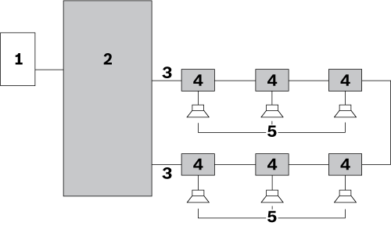

安装选项 2：将扬声器分支连接到隔离器板：

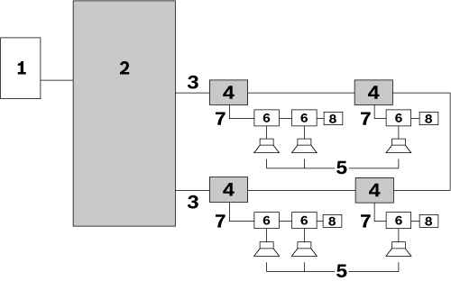

安装选项 3：在隔离器板之间连接扬声器：

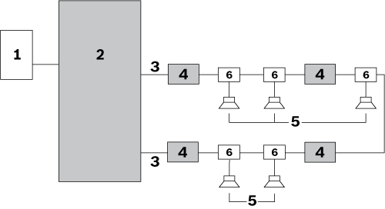

组合安装选项：
可将安装选项进行组合：

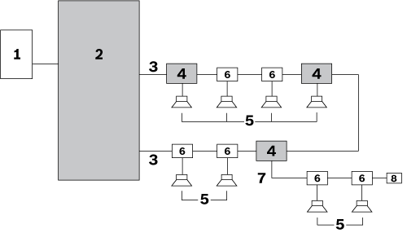

编号 | 项目
1 | 公共广播/语音报警系统的区域输出
2 | 主控装置
3 | 扬声器环路（显示一个环路）
4 | 隔离器板
5 | 扬声器
6 | 直流电挡板

系统安装和互连
主控装置将内置于 19 英寸机柜中。

系统的安装将基于环路布线法。通过使用隔离器板、直流电挡板或直流电阻塞电容器，您可将所有扬声器连接到系统。

用于扬声器环路的电缆的最大线规为 2.5 毫米²。
每个扬声器环路的最大电缆长度为 1000 米
（3281 英尺）。

每个环路的最大电缆电容总计为 600 nF，其中包括分支电缆电容。每个环路中的最大电缆电阻总计为 24 欧姆。

从分支至扬声器的最大电缆长度为 50 米（164 英尺），不含环路长度。直流电挡板的最大允许负载为 20 W。

系统操作
扬声器线路隔离器系统受到全面监测。主控装置的前面板或后面板上没有操作员控件。

主控装置的前面板上的用户界面包含用于指示以下状况的 LED 指示灯：
- 步测模式
- 故障
- 环路初始化
- 环路正常

此外，主控装置还指示主电源和备用电池电源的状态。

主控装置、隔离器板和直流电挡板能够在 55 °C 的最大工作温度下工作。

该系统将检查主扬声器环路中是否存在故障状况。

一流的系统维护
系统设计允许本地人员快速有效地找到故障位置并加以更正。这将受到内置的步测模式支持。将提供备用件和说明。

技术指标
设备具有以下技术规范：

主控装置

电气

市电电源
电压 | 115 / 230 VAC，±10%，50/60 Hz
保险丝额定值 | T6.3 A，250 V
涌入电流 | 时间：< 10 ms；≤ 30 A
最大功耗 | 150 W

电池电源
电压 | 18 – 56 VDC，额定 24 或 48 VDC
备用故障检测电平 | 21 ± 1 VDC
最大备用电源电流 | 4.5 A

硬件接口
100 V 音频 I/O  （环路 1-6） | 可插拔螺丝连接器
故障输出（环路 1-6） | 浮动触点 24 V，1 A
故障继电器（常规故障继电器除外） | - 正常状态是正常断电  - 常开已开启
常规故障继电器 | - 正常状态是故障保护，正常通电  - 常闭已开启（故障保护）

性能
环路中隔离器板的最大数量 | 50
每个环路的功率处理  能力 | 500 W
频率范围 | 50 Hz – 20 kHz

电池功耗 24 V

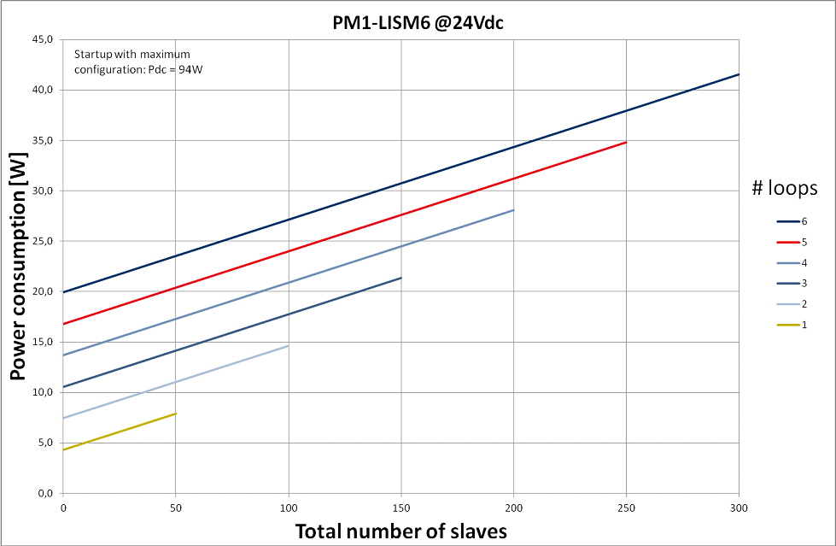

电池功耗 48 V

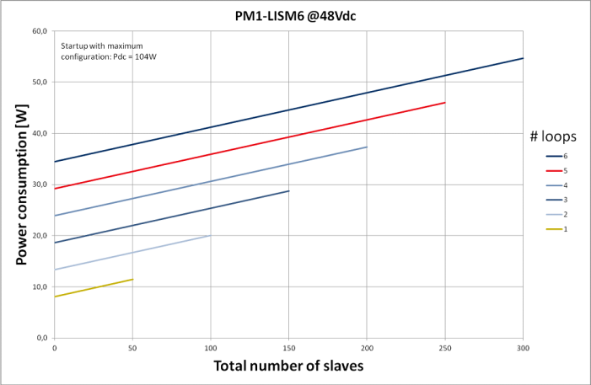

机械

尺寸（高 x 宽 x 厚）
适合 19 英寸机柜使用，含支架 | 88 x 483 x 400 毫米  （3.5 x 19 x 15.7 英寸）
支架前面 | 40 毫米（1.6 英寸）
支架后面 | 360 毫米（14.2 英寸）
重量 | 15.9 千克（35.05 磅）
安装 | 19 英寸机柜
颜色 | 碳黑色和银白色

环境规格

工作温度 | -5 ºC 至 +55 ºC  （+23 ºF 至 +131 ºF）
存储温度 | -20 ºC 至 +70 ºC  （-4 ºF 至 +158 ºF）
相对湿度 | 15% 至 90%
气压 | 600 至 1100 hPa

隔离器板

电气

扬声器环路连接 | 120 VAC 音频，最大 5 A
最大环路扬声器负载 | 500 W
最大分-支负载 | 100 W
测试故障指示 LED  指示灯 | 黄色
测试按钮 | 瞬态触发

机械

尺寸（高 x 宽 x 厚） | 78 x 60 x 32 毫米  （3.0 x 2.3 x 0.6 英寸）
壳体 | 150 x 150 x 75 毫米  （5.9 x 5.9 x 2.9 英寸）
安装选项 | - 安装在提供的  壳体中，一切  已就绪  - 安装在扬声器中  - 安装在 IP-65 壳  体中（需要可选的安装支架 LBB 4446/00）
重量 | 约 180 克（6.3 盎司）
颜色 | 红色
防火属性 | UL60065
防水防尘 | IP30
适用于电缆的切出孔 | - 适用于 6 毫米缆线的 3 个孔  - 适用于 9 毫米缆线的 3 个孔

环境规格

工作温度 | -5 ºC 至 +55 ºC  （+23 ºF 至 +131 ºF）
存储温度 | -20 ºC 至 +70 ºC  （-4 ºF 至 +158 ºF）
相对湿度 | 15% 至 90%
气压 | 600 至 1100 hPa

线尾电阻器

电气

线尾电阻器 | 47 千欧，> 0.5 W 电阻器

直流电挡板

电气

扬声器环路连接 X1、X2 | 120 VAC 音频，最大 5 A
最大环路扬声器负载 | 500 W
分支 X3 | 20 W（在分-支上）
高通滤波器 | - 67 Hz（在 20 W 负载时）  - 34 Hz（在 10 W 负载时）

机械

尺寸（高 x 宽 x 厚） | 60 x 45 x 30 毫米  （2.7 x 1.8 x 0.6 英寸）
安装 | 内部安装在扬声器中  （需要可选的安装支架 LBB 4446/00）
重量 | 约 16 克（0.6 盎司）

环境规格

工作温度 | -5 ºC 至 +55 ºC  （+23 ºF 至 +131 ºF）
存储温度 | -20 ºC 至 +70 ºC  （-4 ºF 至 +158 ºF）
相对湿度 | 15% 至 90%
气压 | 600 至 1100 hPa

有关更多详情，请访问 www.boschsecurity.com

© 2014 博世安防系统有限公司
数据如有更改，恕不另行通知
2014 年 3 月V1.1

